**Contenido**

Proceso de la vista del director de carrera en SIUPQROO 2

Introducción 2

Flujo de trabajo 2

Funcionalidades del director de carrera 3

Procesos internos que respaldan las funciones 3

# Proceso de la vista del director de carrera en SIUPQROO

## ****Introducción****

Este documento describe el proceso de la vista del director de carrera en el proyecto de software SIUPQROO para la Universidad Politécnica de Quintana Roo. La vista del director de carrera está diseñada para facilitar la gestión y el acceso a la información académica y administrativa de la institución.

## ****Flujo de trabajo****

El flujo de trabajo de la vista del director de carrera se puede dividir en las siguientes etapas:

**Inicio de sesión:** El director de carrera inicia sesión en el sistema utilizando la autentificación de Google con su cuenta institucional al dar clic en el botón Google.

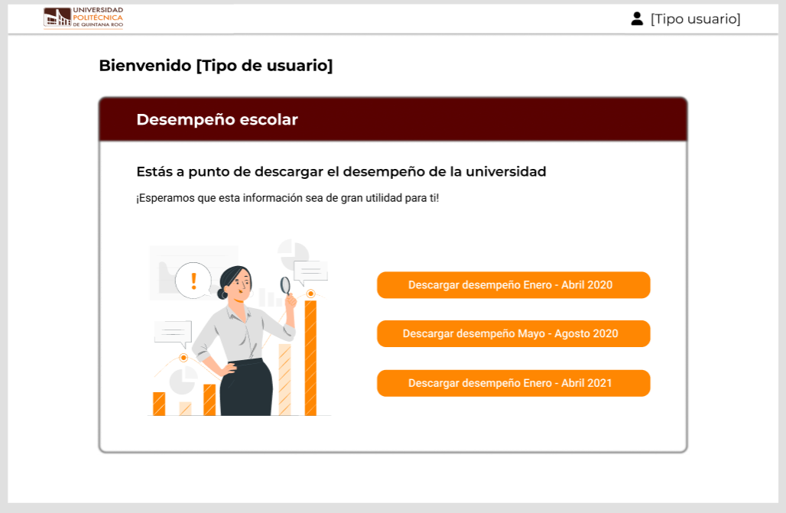

**Visualización de la vista principal del director de carrera.** Sección dedicada a la descarga del desempeño escolar de la universidad, por periodos cuatrimestrales (se descarga como un archivo en formato Excel).

## Funcionalidades del director de carrera

Puede descargar informes de desempeño escolar en diferentes periodos cuatrimestrales.

## Procesos internos que respaldan las funciones

1. **Autenticación de Google**: Para validar las credenciales institucionales.
2. **Generación de informes**:
   * Los informes de desempeño son generados previamente y almacenados en el sistema.
   * Cada informe está asociado a un periodo específico y es accesible mediante los botones de descarga.
3. **Descarga de informes**:
   * Al hacer clic en uno de los botones de descarga, el sistema proporciona el archivo correspondiente en formato Excel.
   * El archivo se descarga directamente al dispositivo del usuario.
4. **Interfaz de usuario**:
   * Diseñada para ser intuitiva y fácil de navegar.
   * Los botones de descarga están claramente etiquetados y accesibles.
   * La sección de desempeño escolar está destacada para facilitar su identificación.